**REPORTE PRUEBAS DE PERFORMANCE – PRUEBA TECNICA**

**Captura de resultados de carga**

A continuación, se muestra la captura del reporte resumen generado luego de la ejecución de la prueba de carga con Jmeter.

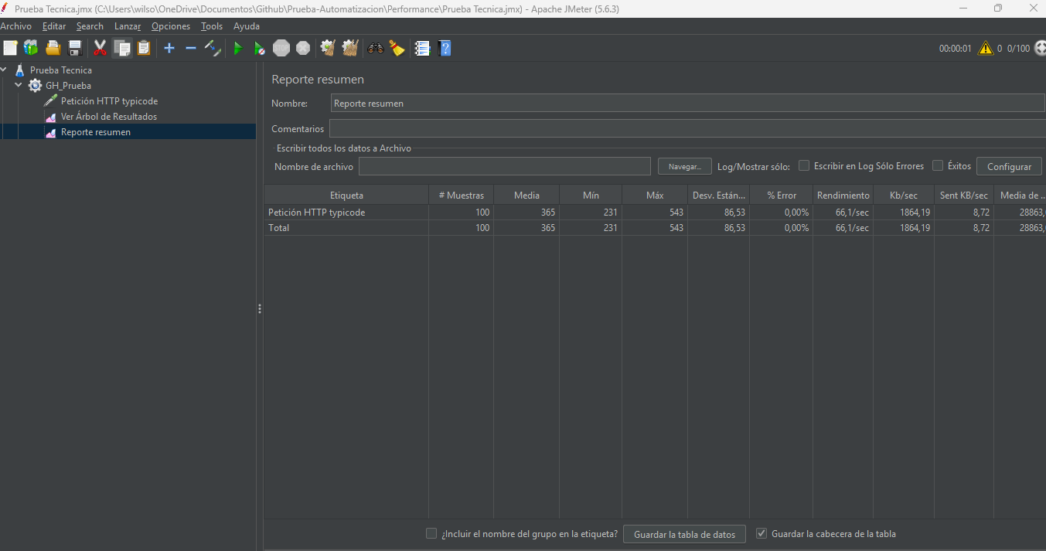

**Resumen de hallazgos**

1. **¿El endpoint soporto la carga?**

El endpoint respondió exitosamente a todas las 100 peticiones realizadas durante la prueba. La latencia promedio fue de 365ms, lo cual es un rango optimo de respuesta para peticiones http.

1. **¿Hubo errores?**

El reporte indica un 0.00% de porcentaje de error, confirmando que todas las peticiones fueron procesadas correctamente por el servidor.

1. **¿Qué mejoras recomendarías?**

Recomendaría realizar las pruebas con cientos o miles de peticiones con múltiples hilos para evaluar la estabilidad del sistema en condiciones mas exigentes.